FFRTP-128固定帧可靠传输协议及Python双向APP设计说明
版本 V1.0 日期 2026年9月17日

文档目的 规定FFRTP-128固定帧可靠传输协议，并说明上位机Python APP和下位机程序的实现流程。FFRTP表示Fixed-Frame Reliable Transfer Protocol，128表示每个SOH数据帧承载128字节文件数据。协议面向UART或RS485链路，采用停等传输、32位连续序号、分包CRC16、重复包丢弃和EOT确认。
核心结论 FFRTP-128不传输文件名和独立文件长度，文件长度必须是128字节的整数倍。SOH、EOT和CAN均使用135字节完整帧；EOT序号等于接收端的下一个期望序号。任意一端都可以发送或接收，但一次传输必须一端发送、另一端接收。

1 协议范围
协议标识为FFRTP-128，英文展开为Fixed-Frame Reliable Transfer Protocol，版本为V1.0；数字128表示每个SOH帧承载128字节文件数据。
FFRTP-128适用于单文件二进制传输，可用于固件、参数文件、采集数据或其他固定长度数据。链路应保证字节有序到达。协议仅校验每个135字节帧，不计算整文件CRC；Flash写入后的校验、固件合法性和版本检查由应用层负责。

2 角色与双向工作方式
端点 | 可选角色 | 行为
上位机 | 发送方 | 等待字符C，顺序发送SOH数据帧，最后发送EOT帧
上位机 | 接收方 | 周期发送字符C，接收并校验数据帧，回复ACK或NAK
下位机 | 发送方 | 与上位机发送方执行相同的协议状态机
下位机 | 接收方 | 与上位机接收方执行相同的协议状态机

主从仅描述设备关系，不限制数据方向。协议真正使用的是发送方和接收方两个临时角色。若两端同时选择发送，两端都会等待C；若两端同时选择接收，两端都会发送C，均不能建立有效传输。

3 串口与超时参数
项目 | 规定
串口格式 | 8个数据位，无校验，1个停止位，即8N1
波特率 | 由双方预先配置并保持一致，APP默认115200
控制应答 | 接收方发送单字节C、ACK或NAK
发送帧 | 发送方发出的SOH、EOT和CAN均为135字节
单次等待 | 1秒
最大重试 | 首次操作之后最多重试60次，即最多尝试61次
计数复位 | 一帧成功后，该帧的重试计数清零

4 控制值
名称 | 数值 | 方向 | 含义
SOH | 0x01 | 发送方到接收方 | 128字节数据帧
EOT | 0x04 | 发送方到接收方 | 传输结束完整帧
CAN | 0x18 | 发送方到接收方 | 发送方取消传输的完整帧
C | 0x43 | 接收方到发送方 | 请求发送端开始CRC16模式传输
ACK | 0x06 | 接收方到发送方 | 本次数据帧或EOT接收成功
NAK | 0x15 | 接收方到发送方 | 校验、序号或接收过程失败，要求重发

5 固定帧格式
字节偏移 | 长度 | 字段 | 编码及说明
0 | 1 | 帧类型 | SOH 0x01、EOT 0x04或CAN 0x18
1至4 | 4 | 包序号 | uint32_t，小端；从0开始，不循环自加
5至132 | 128 | 数据区 | SOH保存文件数据；EOT和CAN固定填充0xFF
133至134 | 2 | CRC16 | 高字节在前；覆盖偏移0至132共133字节

总帧长固定为135字节。CRC覆盖帧类型，可以防止SOH受到干扰后被错误识别为EOT。接收端先把完整帧放入临时缓冲区，验证CRC和序号后才能写入目标内存或Flash。

6 CRC16规定
参数 | 数值
算法 | CRC16-CCITT-FALSE
多项式 | 0x1021
初始值 | 0xFFFF
输入反转 | 否
输出反转 | 否
结果异或 | 0x0000
标准校验串 | 字符串123456789的结果为0x29B1

7 序号和文件结束规则
数据包序号从0开始连续递增。接收端使用expected_seq保存下一个期望序号。接收新包后写入128字节并执行expected_seq加1；收到expected_seq减1的包表示ACK可能丢失，接收端丢弃其数据但重新回复ACK。其他序号均回复NAK。
帧 | 序号示例 | 接收端操作
SOH | 0 | 写入第1个128字节，expected_seq变为1
SOH | 1 | 写入第2个128字节，expected_seq变为2
SOH | 2 | 写入第3个128字节，expected_seq变为3
EOT | 3 | 序号等于expected_seq，回复ACK并完成

文件长度由成功接收的数据包数量推导：file_size = expected_seq × 128。空文件可使用序号0的EOT表示。协议不发送单独长度字段，也不对不足128字节的末包进行填充；调用方必须保证发送长度是128字节的整数倍。

基本交互时序
接收方先发送C；发送方每收到一个ACK才发送下一个SOH帧。全部数据确认后，发送方使用下一个期望序号发送EOT，并等待最终ACK。
C -> SOH(0) / ACK -> SOH(1) / ACK -> ... -> EOT(N) / ACK

8 发送方程序流程
发送流程适用于上位机和下位机。发送方先等待接收方的C，再逐包执行发送与确认。EOT同样等待ACK；任何帧超过60次重试后发送CAN并结束。
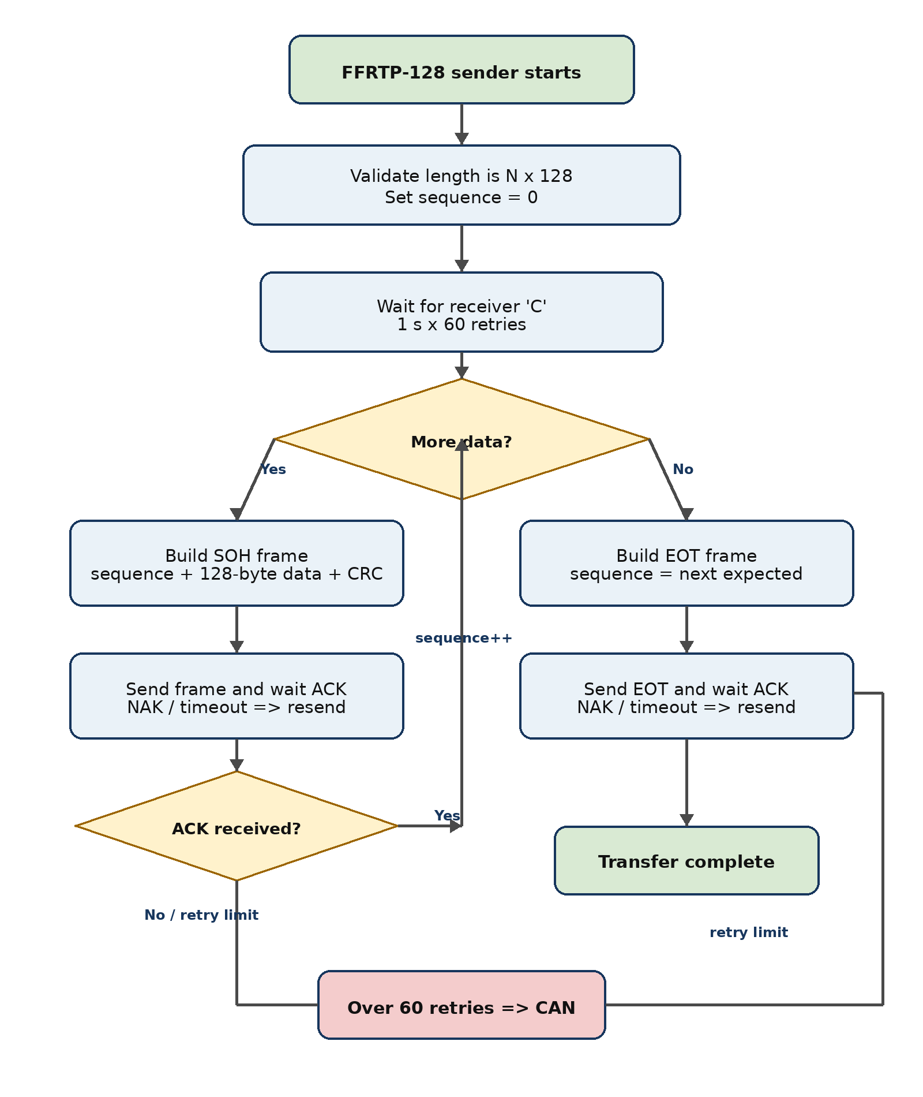
图1 发送方协议流程图

9 接收方程序流程
接收流程同样适用于上位机和下位机。接收方先周期发送C，正常接收后进入固定帧状态机。成功接收EOT后进入完成等待状态；如果EOT的ACK丢失，重复EOT仍会得到ACK。连续两个重发周期未收到重复EOT后退出完成状态。
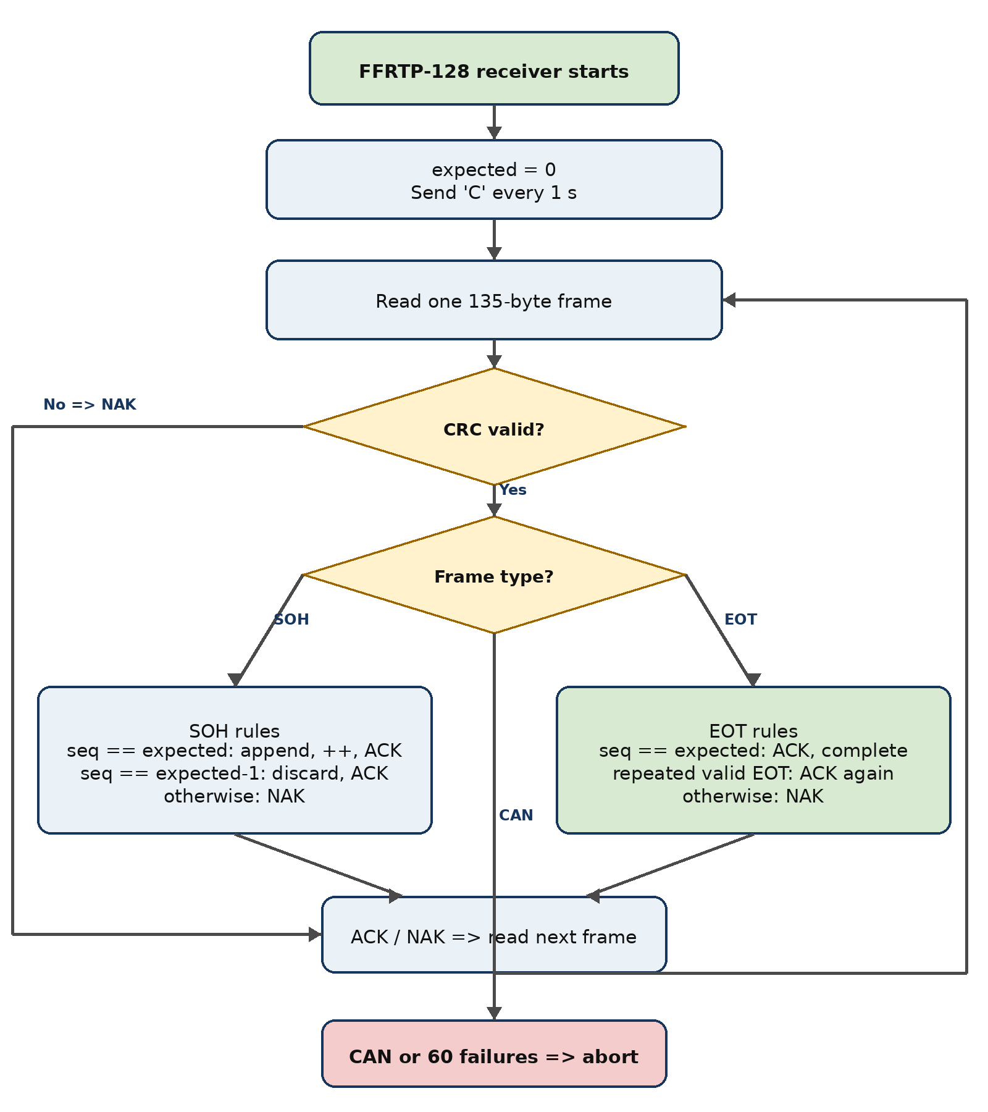
图2 接收方协议流程图

10 上位机Python APP流程
上位机APP使用Tkinter界面，并在后台线程执行串口传输，避免界面阻塞。用户选择串口和波特率后，可选择发送文件，也可选择接收文件保存位置。协议模块与界面分离，界面不直接处理帧。
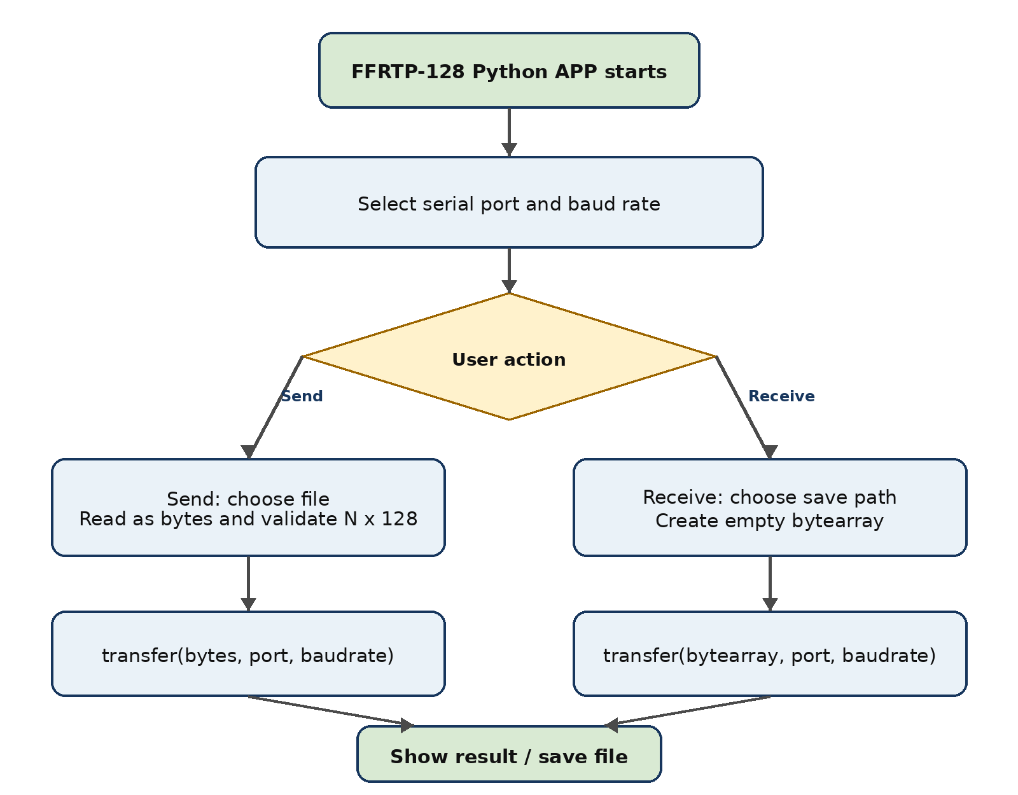
图3 上位机Python APP程序流程图

11 下位机程序流程
下位机根据业务命令进入发送或接收角色。进入接收角色时，使用图2状态机，将正确的新数据包写入缓存或Flash；进入发送角色时，使用图1状态机，从指定内存区域读取128字节数据。下位机应采用独立临时帧缓冲区，完成CRC和序号检查之后再修改目标存储区。
下位机模块 | 建议职责
串口驱动层 | 发送和接收字节，提供1秒超时，RS485时控制收发方向
协议层 | 组帧、解帧、CRC16、序号检查、ACK与NAK、60次重试
存储层 | 按128字节读取或写入；写入失败时不得回复ACK
应用层 | 决定发送或接收角色，检查固件合法性，处理成功、失败和取消

12 Python协议模块接口
FFRTP-128 Python协议模块仅提供一个公开入口。memory的类型用于确定方向，因此不额外增加mode参数。
transfer(memory, port, baudrate) -> TransferResult
参数 | 类型 | 含义
memory | bytes | 发送模式，内容为待发送文件；长度必须是128的整数倍
memory | bytearray | 接收模式，入口会先清空原内容，再写入收到的文件
port | str | 串口号，例如COM3或/dev/ttyUSB0
baudrate | int | 双方一致的波特率，例如115200或921600

from ffrtp128 import transfer
# 发送
source = open('firmware.bin', 'rb').read()
result = transfer(source, 'COM3', 115200)
# 接收
destination = bytearray()
result = transfer(destination, 'COM3', 115200)
open('received.bin', 'wb').write(destination)

13 异常处理规定
异常 | 接收方 | 发送方
CRC错误 | 回复NAK，不写入数据 | 重发当前完整帧
期望序号 | 写入128字节，expected_seq加1，回复ACK | 收到ACK后发送下一包
重复上一序号 | 不写入、不递增，重新回复ACK | 收到ACK后继续
跳号或旧包 | 回复NAK | 重发当前帧
等待超时 | 回复NAK并累计失败次数 | 重发并累计重试次数
有效EOT | 回复ACK并保持完成等待 | 收到ACK后完成
重复EOT | 再次回复ACK并延长完成等待 | 收到ACK后完成
超过60次 | 终止并报告失败 | 发送CAN帧并报告失败

14 实施限制
协议采用单字节ACK和NAK，适合有序、低延迟的UART或RS485链路。对于可能长期缓存、乱序或跨网络转发的链路，应把应答扩展为带序号和CRC的完整帧。当前版本不传输文件名、时间戳、权限、版本号或整文件CRC，这些信息如有需要应放入文件自身头部。
RS485半双工实现中，发送完整帧并确认最后一个停止位发出后才能切换为接收；接收方回复单字节控制值后也要等待发送完成再切换方向。双方不得同时驱动总线。

15 验收项目
序号 | 测试项目 | 合格判据
1 | CRC参考值 | 123456789计算结果为0x29B1
2 | 正常传输 | 接收内容与发送内容逐字节一致
3 | ACK丢失 | 发送方重发，接收方不重复写入
4 | 数据帧CRC错误 | 接收方NAK，发送方重发后成功
5 | 序号跳变 | 接收方NAK且expected_seq保持不变
6 | EOT ACK丢失 | 发送方重发EOT，接收方再次ACK
7 | 非128倍数文件 | 发送前拒绝并明确报告错误
8 | 双向测试 | 上下位机互换发送与接收角色均成功
9 | 持续断链 | 超过60次重试后结束并报告失败

